ПРАВИЛА ПОВЕДЕНИЯ ЛЮДЕЙ НА ВОДНЫХ ОБЪЕКТАХ
Купание разрешено только в местах, оборудованных для купания, при этом необходимо:
- соблюдать правила безопасности при купании;
- не допускать переохлаждения и перегрева тела;
- выполнять указания спасателей.
ЗАПРЕЩАЕТСЯ:
- заплывать за буйки, обозначающие границы плавания;
- подплывать к моторным, парусным суднам, весельным лодкам, каякам;
- распивать спиртные напитки, купаться
в состоянии алкогольного опьянения;
- мыть транспортные средства;
- загрязнять и засорять места купания;
- подавать сигналы ложной тревоги;
- плавать на не предназначенных для этих целей досках, бревнах, лежаках и других средствах (предметах);
- купаться в штормовую погоду или во время грозы;
- оставлять детей на берегу без присмотра взрослых.
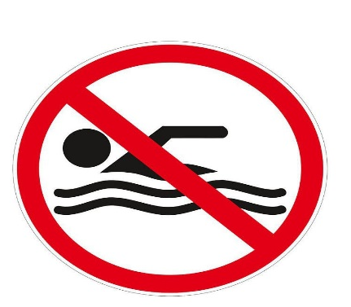

категорически запрещается купание на водных объектах, оборудованных предупреждающими аншлагами «КУПАНИЕ ЗАПРЕЩЕНО!»

Только неукоснительное соблюдение Правил поведения на водных объектах может предупредить беду!

